Le déjeuner des loups : le questionnaire.

Consigne : Coche la case si tu peux affirmer que…

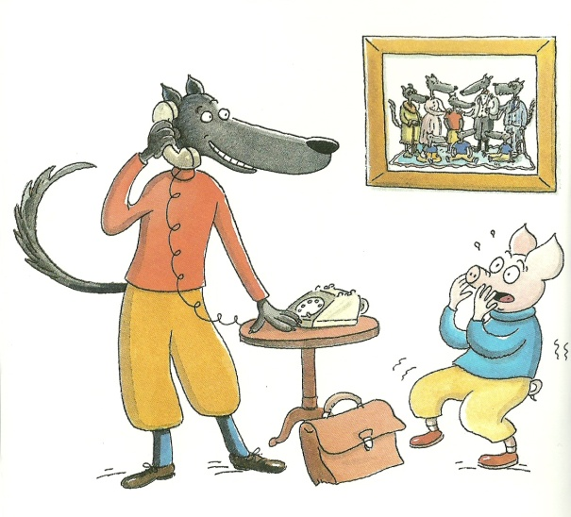 | 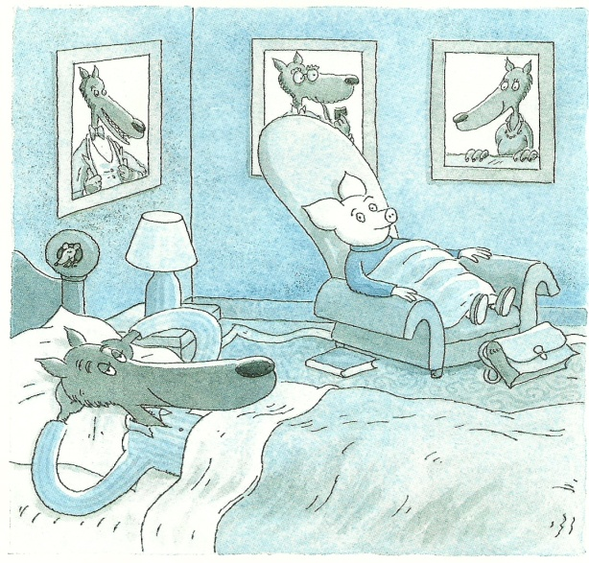
Lucas invite sa famille à venir manger dimanche prochain.  Lucas dit à sa maman qu’il a attrapé un cochon bien gras.  Lucas téléphone à sa maman pour lui dire qu’il a attrapé un cochon cuisinier. | Maurice se dit que décidément, Lucas est bien le seul loup sympathique.  Maurice se dit que Lucas est sympathique, dommage qu’il ne soit pas un cochon.  Maurice et Lucas s’apprécient.
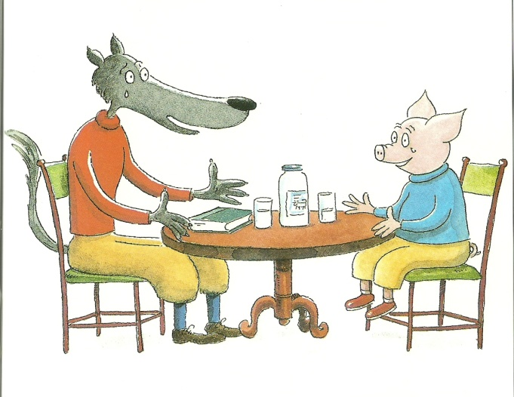 | 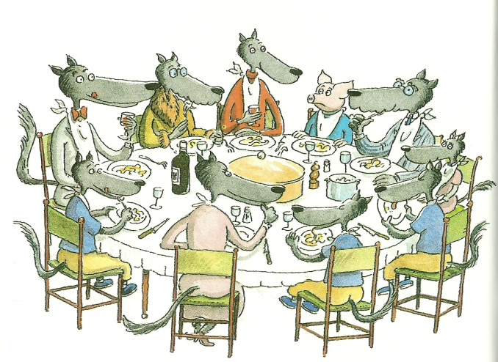
Lucas regrette de ne pas avoir mangé Maurice tout de suite.  Lucas ne peut plus manger Maurice car il est devenu son ami.  Lucas ne veut plus jamais manger de cochon. | Tout le monde aime les pâtes aux truffes de Maurice.  Valentine n’a jamais mangé de pâtes aussi bonnes.  Igor dévore Maurice des yeux car il a encore faim.
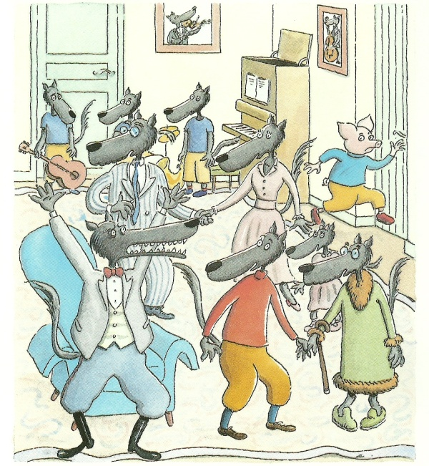 | 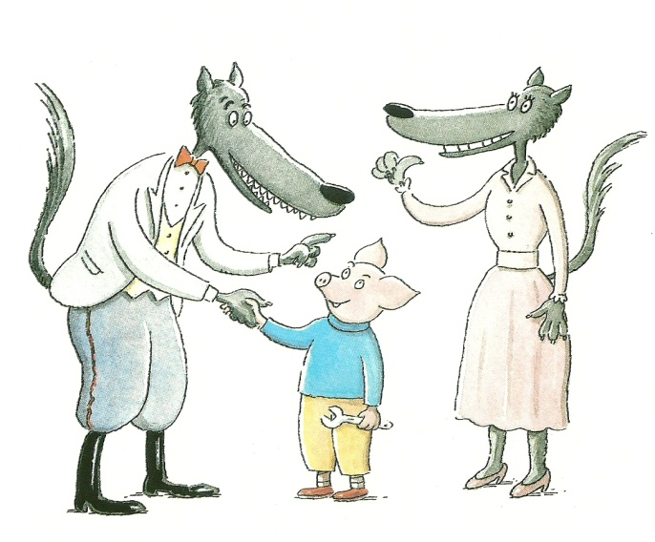
Igor crie parce que les loups ne doivent pas s’amuser avec les cochons.  Igor crie parce que Maurice s’enfuit.  Igor est fâché parce que personne ne s’occupe de lui. | Maurice explique que Lucas est son meilleur ami.  Maurice dit qu’il ne voulait pas que Lucas ait des problèmes avec sa famille.  Maurice a essayé de s’enfuir mais il est revenu.

